UGE 24 | Mandag | Tirsdag | Onsdag | Torsdag | Fredag
Café/Køkken | Kyllingespyd med salat og dressing v. Sandie  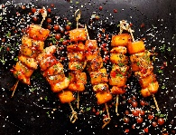 | Michaels special v. Janne  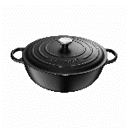 | Kartoffelsalat med Pølser V. Sandie  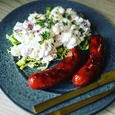 | Biksemad med surt V. Kolja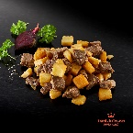 | Hjemmelavet koldskål v. Sandie  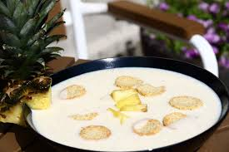
Krea | Krea for alle | Lær at lave øreringe  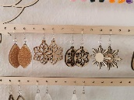 | Fedtsten  og meget mere | Lær at knytte  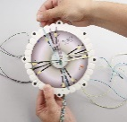 | Fedtsten  og meget mere  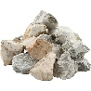
Musik | 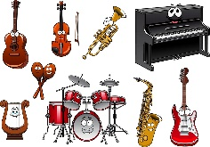 | Øve Sommerafslutning og vilde vulkaner. | Øve Sommerafslutning og vilde vulkaner. | Øve Sommerafslutning og vilde vulkaner. | Udendørs koncert og vilde vulkaner.
Dyr / Udeliv | Venteliste nye børn.  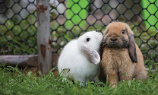 | Dyremøde kl.14.30 | Bålhygge   | Udmugning hos alle de andre  Dyrehygge | Dyrehygge
Computerrum | Computer for alle   | Fortnite turnering   | Computer for alle | Valorant turnering   | Computer for alle
Aktiviteter | Sejlads V Michael | Fodboldkamp i hullet V. Mathias | Pokemon go tur V. Regitze og Kolja | Stopdans i salen V. Michael | Øve teltopsætning for vilde vulkaner V. Regitze og Mathias

